ANS Elbląg
Instytut Informatyki Stosowanej im. Krzysztofa Brzeskiego
Programowanie obiektowe I – laboratorium

Studium Stacjonarne, sem. 3, 2022/2023

Sprawozdanie nr : 5,
nr grupy: 1,
dzień: wtorek,
godz. 12:00.

Data wykonania ćwiczenia: 24.11
Data oddania sprawozdania: 01.12

Nazwisko i imię: Kuczawski Kacper
Nr albumu: 20195
Nazwa pliku : lab5_kuczawski_kacper20195

Treść:
import java.io.*;
import java.util.*;
import java.text.*;
import java.math.*;
public class temp{
public static void main(String args[]){
BigDecimal x=new BigDecimal("3891383912.4592");
BigDecimal y=new BigDecimal("1259821344.42");
System.out.print("\nx= " + x);
System.out.print("\ny= " + y);
System.out.print("\nSuma: " + (x.add(y)));
System.out.print("\nRóżnica: " + (x.subtract(y)));
System.out.print("\nIloczyn: " + (x.multiply(y)));
System.out.print("\nIloraz: " + (x.divide(y, ROUNDINDMODE.CEILING)));
}
}
Wyniki:
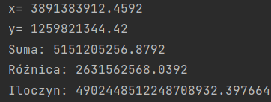
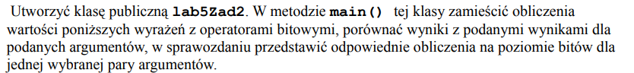
Treść:
import java.io.*;
import java.util.*;
import java.text.*;
import java.math.*;
public class temp {
public static void main(String args[]) {
int k = 1;
int bit[] = {0, 0, 0, 0, 0, 0, 0, 0, 0, 0, 0, 0, 0, 0, 0, 0};
int bit1[] = {0, 0, 0, 0, 0, 0, 0, 0, 0, 0, 0, 0, 0, 0, 0, 0};
int bit2[] = {0, 0, 0, 0, 0, 0, 0, 0, 0, 0, 0, 0, 0, 0, 0, 0};
short lanbit1 = 12;
short lanbit2 = -35;
for (int i = 0; i < 16; i++) {
if ((lanbit1 & k) != 0) bit1[i] = 1;
else bit1[i] = 0;
k = k * 2;
}
for (int i = 15; i >= 0; i--) System.out.print(" " + bit1[i] + " ");
System.out.print("\n");
k = 1;
for (int i = 0; i < 16; i++) {
if ((lanbit2 & k) != 0) bit2[i] = 1;
else bit1[i] = 0;
k = k * 2;
}
for (int i = 15; i >= 0; i--) System.out.print(" " + bit2[i] + " ");
System.out.print("\n");
}
}
Wyniki:
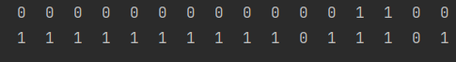
Treść:
import java.io.*;
import java.util.*;
import java.text.*;
public class temp {
public static void main(String args[]) {
Scanner sc=new Scanner(System.in);
int x;
int p=1;
do{
System.out.print("\nPodaj liczbę dziesiętną:");
x=sc.nextInt();
System.out.print("\n");
temp.toBinary(x);
System.out.print("\nCzy chcesz podać kolejną liczbę? 0=n, 1=t");
p=sc.nextInt();
}
while(p>0);
}
public static void toBinary(int n){
int bit[] = {0, 0, 0, 0, 0, 0, 0, 0, 0, 0, 0, 0, 0, 0, 0, 0};
int k=1;
for(int i=0;i<16;i++) {
if ((n&k)!=0) bit[i]=1; else bit[i]=0;
k=k*2;
}
for (int i=15;i>=0;i--) System.out.print(" " + bit[i] + " ");
System.out.print("\n");
k=1;
}
}
Wyniki:
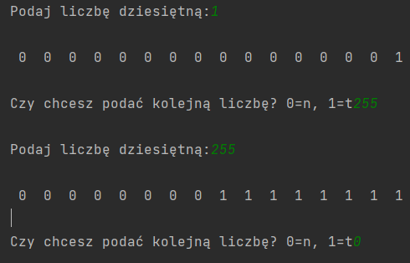
Treść:
import java.io.*;
import java.util.*;
import java.text.*;
import java.math.*;
public class temp{
public static void main(String args[]){
Scanner sc=new Scanner(System.in);
int x;
int l;
int b1, b2;
System.out.print("Podaj liczbę:");
l=sc.nextInt();
temp.toBinary(l);
System.out.print("Podaj numer bitu do zmiany:");
x=sc.nextInt();
int maska0=0;
temp.toBinary(maska0);
int maska1=~maska0;
temp.toBinary(maska1);
int maska2a=maska1<<1;
temp.toBinary(maska2a);
int maska2=~maska2a;
temp.toBinary(maska2);
int maska3=maska2<<(8-(x));
temp.toBinary(maska3);
b1=l|maska3;
int maska4=~maska3;
temp.toBinary(maska4);
b2=l&maska4;
System.out.print("\nLiczba z określonym 1:");
temp.toBinary(b1);
System.out.print("\nLiczba z określonym 0:");
temp.toBinary(b2);
int maskaM0=maska1<<4;
temp.toBinary(maskaM0);
int maskaM1=~(maska1<<4);
temp.toBinary(maskaM1);
int maskaS0=~(maska1<<4);
temp.toBinary(maskaS0);
int maskaS1=maska1<<4;
temp.toBinary(maskaS1);
}
static void toBinary(int n){
int bit[] = {0, 0, 0, 0, 0, 0, 0, 0};
int k=1;
for(int i=0;i<8;i++) {
if ((n&k)!=0) bit[i]=1; else bit[i]=0;
k=k*2;
}
for (int i=7;i>=0;i--) System.out.print(" " + bit[i] + " ");
System.out.print("\n");
k=1;
}
}

Wyniki:
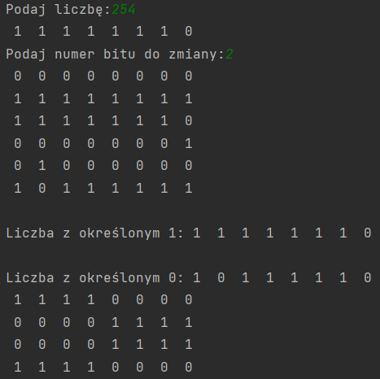
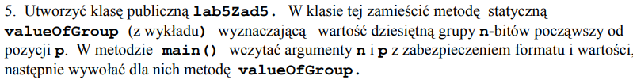
Treść:
import java.io.*;
import java.util.*;
import java.text.*;
public class temp {
public static void main(String[] args) {
Scanner sc=new Scanner(System.in);
int n, p;
short x;
System.out.print("Podaj liczbę:");
x = sc.nextShort();
temp.toBinary(x);
System.out.print("Podaj ilość bitów do odczytania:");
n = sc.nextInt();
System.out.print("Podaj pozycję początku odczytania:");
p = sc.nextInt();
System.out.println("Liczba dziesiętnie:"+temp.valueOfGroup(x,n,p));
}
static void toBinary(short n){
int bit[] = {0, 0, 0, 0, 0, 0, 0, 0};
int k=1;
for(int i=0;i<8;i++) {
if ((n&k)!=0) bit[i]=1; else bit[i]=0;
k=k*2;
}
for (int i=7;i>=0;i--) System.out.print(" " + bit[i] + " ");
System.out.print("\n");
k=1;
}
static int valueOfGroup(short x, int n, int p){
return x>>(p+1-n)&~(~0<<n);
}
}
Wyniki:
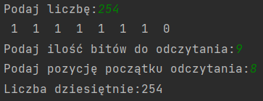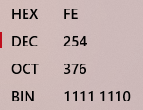

Treść:
import java.io.*;
import java.util.*;
import java.text.*;
public class temp {
public static void main(String[] args) {
int u = -7;
int u1 = u>>u;
int u2 = u>>>u;
int u3 = u1>>>u1;
int u4 = u2>>u2;
System.out.println("u:"+u);
System.out.println("u1 = >>u:"+u1);
System.out.println("u2 = >>>u:"+u2);
System.out.println("u3 = >>>u1:"+u3);
System.out.println("u4 = >>u2:"+u4);
}
}

Wyniki:
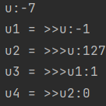
Mechanizm ten pozwala zmieniać typ danych, poprzez rozszerzenie bitowe. Np. double -> int

